DYNAMIQUE DES FLUIDES

I ECOULEMENT DES FLUIDES

1° Lignes de courant
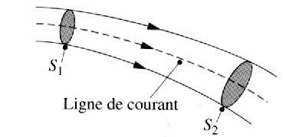

Les lignes de courant sont les trajectoires suivies par les molécules de fluide.

2° Ecoulement permanent
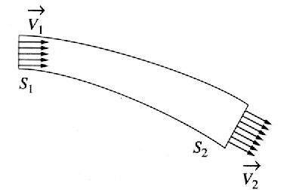
Un écoulement est dit permanent lorsque les lignes de courant ne varient pas dans le temps. Les mol écules ont la même vitesse.

3° Débit massique
Qm =
Qm en kg/s ; m en kg et t en s
4° Débit volumique

Q =
Q en m³/s , V en m³ , v en m/s et t en s
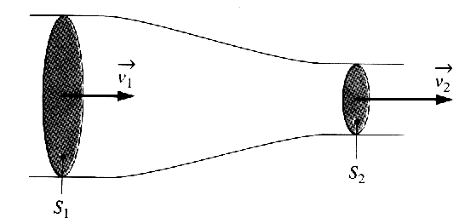
Q = v S

5° Conservation des débits

v₁ S₁ = v₂ S₂

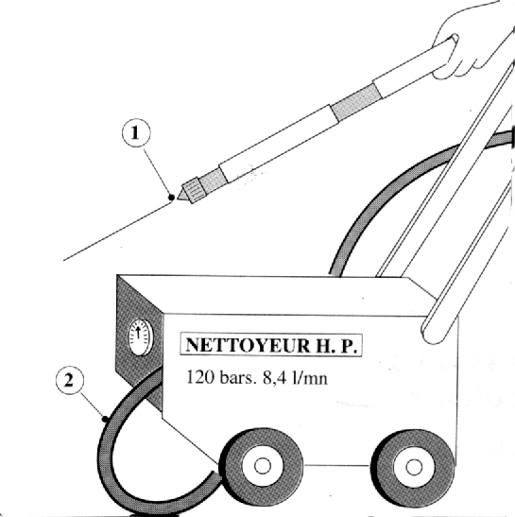
6° exemple
a) Quelle doit être la section en 1 pour que la vitesse de l’eau
en sortie soit de 140 m/s ?

S₁ = 10⁻⁶ m²

- Quelle est la vitesse de l’eau dans le tuyau 2 sachant
que sa section a un diamètre de 1,2 cm ?

v₂ = 1,23 m/s
II ECOULEMENT DES FLUIDES PARFAITS
1° Définition d’un fluide parfait

Un fluide est considéré comme parfait s’il est incompressible et si les forces de frottements sont négligées.

2° Equation de BERNOULLI
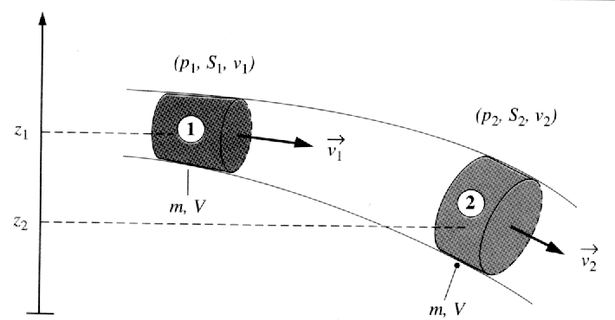
a Cas général

ρ v₁² + p₁ + ρ g z₁ = ρ v₂² + p₂ + ρ g z₂

b) Ecoulement horizontal

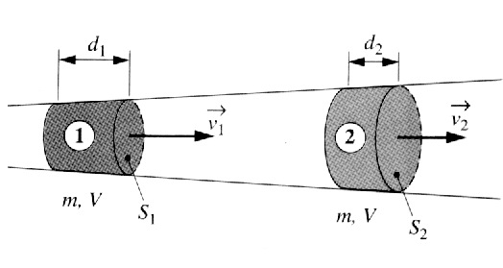
z₁ = z₂

ρ v₁² + p₁ = ρ v₂² + p₂

c) Exemple

Une pompe aspire de l’eau dans une rivière située 8 m en contrebas
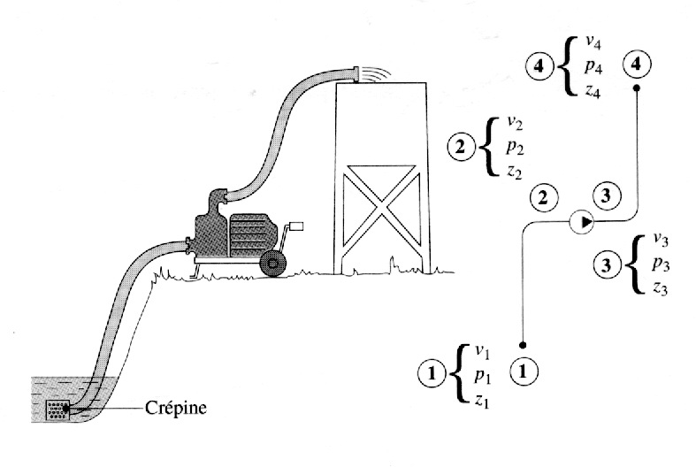
et la refoule dans un réservoir. Le débit de la pompe
est 36 m³/h .
Les tuyaux utilisés ont un diamètre de 8 cm .
On donne : masse volumique de l’eau ρ = 1000 kg/m³
pression atmosphérique Pa = 1 bar
Calculer :
la pression p₂ permettant l’aspiration
(on admet v₁ = 0, p₁ = Pa)

la pression en 3 assurant le refoulement de l’eau
dans le réservoir situé à 10 m au dessus de la pompe
avec une vitesse v₄ = 1 m/s
(on admet p₄ = Pa)

v = 2 m/s p₂ = 19600 Pa p₃ = 196000 Pa
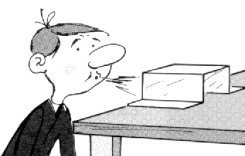

3° Principe de VENTURI
a) Mise en évidence

b) Effet VENTURI et relation de BERNOULLI

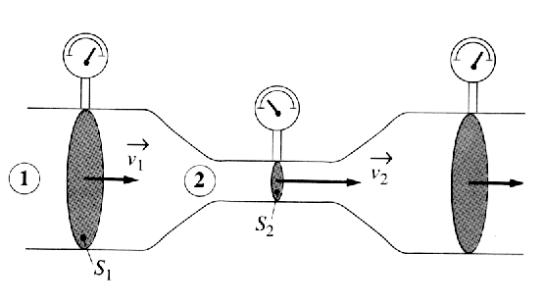
ρ v₁² + p₁ = ρ v₂² + p₂
Si p₂ < p₁ alors v₂ augmente et v₁ diminue

La pression d’un fluide diminue quand la vitesse de son écoulement augmente

c) Exemples

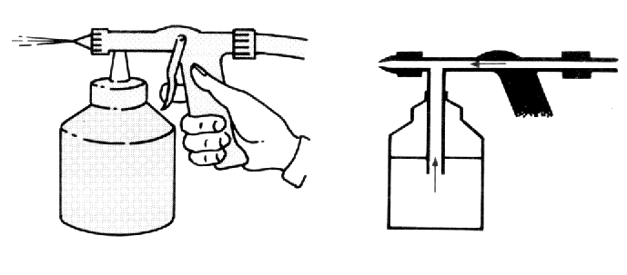
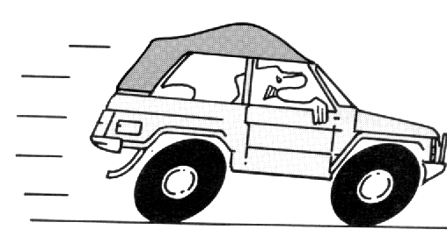

d) Vitesse d’écoulement : tube de PITOT
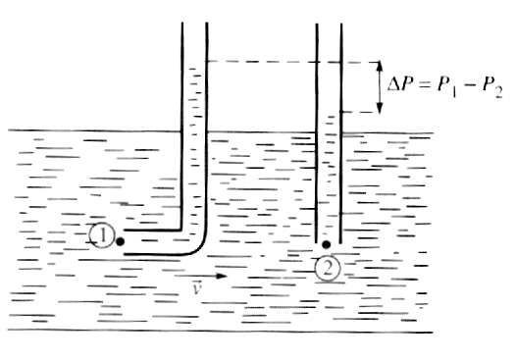
v₁ = 0 z₁ = z₂ v₂ = v

p₁ = ρ v² + p₂

Δ p = p₁ – p₂ v =

III ECOULEMENT DES FLUIDES REELS

1° Fluides réels

Dans les systèmes hydrauliques , on utilise des fluides réels tels que les huiles minérales mais aussi des mélanges
eau - huile , eau-glycol. Les principales caractéristiques des fluides actuels sont :
viscosité , masse volumique , pouvoir anticorrosif , lubrifiant et point de congélation .

2° Viscosité

La viscosité est la résistance qu’oppose le fluide à tout glissement de ces molécules les unes par rapport aux autres.

3° Viscosité dynamique
a) Définition

Le coefficient de viscosité dynamique η d’un
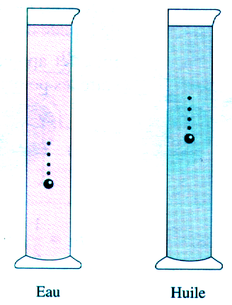

fluide caractérise son aptitude à s’écouler.

Plus la viscosité d’un fluide est grande, plus il

s’écoule difficilement.

b) Unités

Le pascal.seconde : Pa.s Autre unité : le poiseuille Pl :1 Pl = 1 Pa.s
Le poise : 1 Po = 0,1 Pl

c) Quelques coefficients de viscosité dynamique
Fluide | Température ( °C) | Viscosité dynamique η (Pa.s)
Eau | 0  20  100 | 1,79.10⁻³  1,00.10⁻³  0,28.10⁻³
Glycérine | 0  20 | 12  1
Bitume de pétrole | 20  50 | 10⁶ à 10³  10³ à 10¹

4° Viscosité cinématique
a) Définition

Le coefficient de viscosité cinématique est le rapport du coefficient de viscosité dynamique à la masse volumique du fluide υ =

b) Unités

Le m²/s Le stoke : St
1 m²/s = 10⁴ m²/s le centistoke : 1 cSt = 10⁻² St

5° Les différents types d’écoulement

a) Ecoulement laminaire

Il se fait en lames glissant les unes sur les autres . La vitesse d’écoulement est faible , c’est un écoulement ordonné.

b) Ecoulement turbulent

Les molécules décrivent des trajectoires quelconques. La vitesse d’écoulement est grande. L’écoulement est désordonné.

c) Ecoulement transitoire

Ecoulement critique se situant entre les deux écoulements précédents.

6° Nombre de Reynolds

Le nombre de Reynolds permet de déterminer le régime d’écoulement en fonction de la vitesse, de la viscosité du fluide et du diamètre de la conduite.
Re =
V en m/s D , en m et υ en m²/s

Si Re < 1600 , l’écoulement est laminaire
Si 1600 < Re < 2300 , l’écoulement est transitoire
Si Re> 2300 , l’écoulement est turbulent.

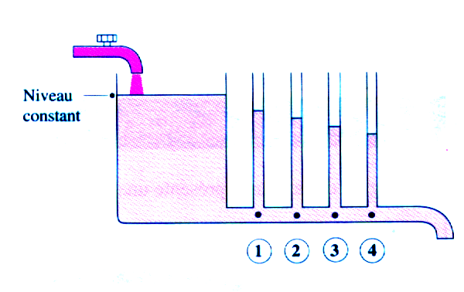
7° Pertes de charge

Les pertes de pression appelées pertes de charge sont dues à la viscosité du fluide, à la longueur de la conduite ainsi qu’aux coudes et rétrécissements :
Les pertes de charge linéiques Δ p sont données par :

Δ p = K× × avec K = si écoulement laminaire
K = si écoulement turbulent.

IV EXERCICES
1° Dans le cylindre d’un moteur, on injecte 0,5 cm³ de gasoil en 4 ms . Le diamètre du piston de la pompe d’injection est d = 15 mm .Calculer le débit de cette pompe et la vitesse du piston .
Le passage du gasoil de l’injecteur dans le cylindre est réalisé par 5 trous de diamètre 0,4 mm.
Quelle est la vitesse du gasoil à la sortie des trous et dans la pompe ?
2° Le débit Q à la sortie d’un robinet est 0,1 L/s.
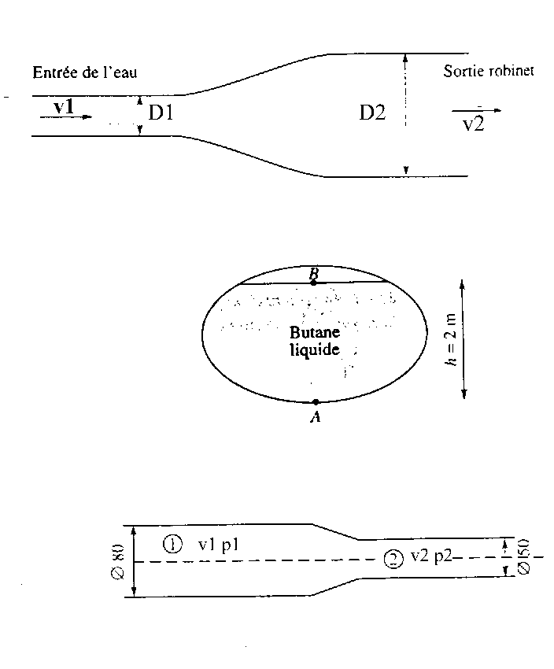
Ce robinet de diamètre intérieur D₂ est raccordé à un tube de cuivre
de diamètre intérieur D₁ .
D₁ = 10 mm et D₂ = 20 mm
On considère que le débit est le même à l’entrée et à la sortie .
Calculer la vitesse d’écoulement V₂ à la sortie du robinet
Etablir la relation entre les vitesses V₁ et V₂ et les diamètres D₁ et D₂ .
Calculer la vitesse V₁ dans le tube

3° La masse volumique du butane est ρ = 520 kg/m³, la pression à la
surface libre du liquide est P_{B}= 2 bars
a) Calculer la pression au point A le plus bas de la cuve ;
b) Déduisez l’intensité de la force pressante exercées
sur une vanne de 80 mm de diamètre dont le centre se trouve en A .

c) On augmente la pression en B et on vide la cuve avec une
tuyauterie 1 de diamètre intérieur 80 mm, suivie d’une réduction 2
de 50 mm de diamètre . A l’endroit de la réduction dans le tuyau 1
la vitesse est V₁ = 2 m/s et la pression p₁ = 3 bars.
On suppose les tuyauteries 1 et 2 en position horizontale.
Calculer le débit volumique Q_{V1} en m³/s puis en L/s dans le tuyau 1
Déduisez la vitesse V₂ du liquide dans le tuyau 2 .
Si la vitesse du liquide dans le tuyau 2 est V₂ = 5 m/s,
calculer la pression P₂ dans le tuyau 2 .

4° Pour le bennage d'un camion, on utilise une pompe dont le débit est de 90 L/min. La pression à la sortie de la pompe est de 3.10⁵ Pa. La section de la canalisation horizontale est 5 cm² .
a) Calculez en m/s, la vitesse d'écoulement du fluide à la sortie de la pompe.
b) La canalisation se rompt. Calculez la vitesse du fluide à l'endroit de la cassure à l'instant où elle survient.
On donne: ρ = 800 kg/m ³ ; pression atmosphérique : 10⁵ Pa.

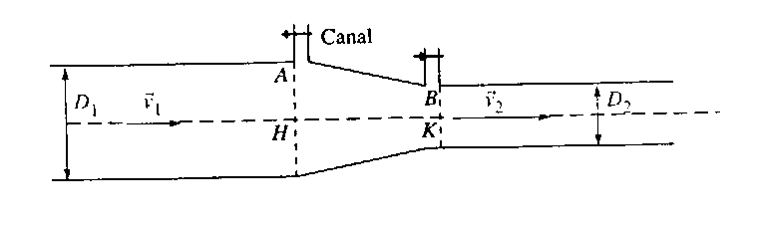
5° Une dépression est réalisée par
un générateur à effet Venturi en
accélérant de l'eau dans une conduite
schématisée ci-contre.

Cette conduite comporte :
- une partie cylindrique de diamètre D_{l} = 200 mm,
- une partie tronconique de diamètres D_{l} et D₂
- une partie cylindrique de diamètre D₂ = 80 mm
V₁ et V₂ représentent les vecteurs vitesse de l'eau dans les parties cylindriques.
a) Calculez la vitesse V₂ à la sortie de la partie tronconique, sachant que v₁= 2 m/s.
b) On modifie la valeur de v₁ qui devient v₁ = 2,4 m/s ; dans ce cas v₂ = 15 m/s et la pression au point H est
p_{l} = 3.10⁵ Pa. Calculez la pression p₂ au point K.
c) On utilise un tel système pour créer une dépression, donc une aspiration. D'après ce qui précède, le canal d'aspiration est-il en A ou en B ? Justifiez votre réponse.

6° Une conduite hydraulique a un diamètre de 26 mm. La viscosité du fluide est 30 cSt.
a) Quel est le type d’écoulement si la vitesse du fluide est 3 m/s ?
b) Quelle est la vitesse maximale correspondant à un régime laminaire ?

7° Quelle est la vitesse du fluide dans une canalisation de refoulement de 26 mm de diamètre, le débit de la pompe étant de 80 L/min ? La viscosité du fluide est 40 cSt. Déterminez le régime d'écoulement.

8° Un vérin d'alésage D_{l} = 110 mm doit fournir une force utile Fu = 70 000 N. Il est alimenté par une pompe
de débit q_{v} = 25 L/min.
a) Quelle doit être la pression du fluide agissant sur le piston ?
b) On a relevé dans un catalogue de constructeur les renseignements suivants
- dans un tuyau d'aspiration 26 x 34, les vitesses d'écoulement acceptables sont comprises entre 0,6 m/s et 1,5 m/s ;
- dans un tuyau de refoulement de 15 x 21 , les vitesses acceptables vont de 2 m/s à 5 m/s.
Vérifiez par le calcul des vitesses que ces dimensions de tuyaux conviennent.
c) L'écoulement au refoulement est il laminaire ou turbulent ? Justifiez la réponse, sachant que la viscosité du fluide est v = 0.3 St.

9° dans un cylindre de moteur Diesel, on injecte un volume V= 0,10 cm³ de gasoil pendant une durée t = 1/500 s
a) Calculez le débit Qv en cm³/s de cette pompe à injection pendant la durée de l’injection.

b) On assimile l’admission du gasoil à celle procurée par un piston de section S₁ = 1,8 cm² se déplaçant à la vitesse constante v₁ = 27,8 cm/s
Le passage du gasoil de l’injecteur dans le cylindre est assuré par quatre trous ayant chacun une
section de 0,7.10⁻³ cm²
Calculez la vitesse v₂ en m/s du gasoil à la sortie de ces trous .

c) La pression à l'entrée de l'injecteur est p₁ = 180 bars et à la sortie P₂ = 45 bars. On considère que :
- la vitesse v₁ à l'entrée de l'injecteur est négligeable par rapport à la vitesse v₂ de sortie,
- la différence de niveau entre l'entrée et la sortie est négligeable (z₁ = z₂)
Calculez la vitesse v₂.
On donne: masse volumique du gasoil ρ = 860 kg / m³

10° Collecteur d'égout (sujet Bac Pro 1999 Travaux Publics)
Sur un tronçon d'égout, le collecteur d'eau est une conduite cylindrique horizontale de
diamètre intérieur D₁ = 0,46 m. Après un évasement, le diamètre intérieur de la conduite devient D₂ = 1,2 m .
La vitesse d'écoulement de l'eau dans la partie 1 est v₁ = 3,6 m /s.
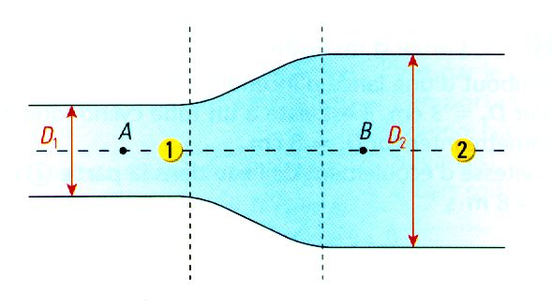
a) Calculer le débit de l'eau dans la
conduite (à 10⁻¹ m³/s près).
b) Calculer la vitesse v₂ d'écoulement du liquide
dans la partie 2 du collecteur.
c) La pression p₁ au point A de la partie 1 du
collecteur est p₁ = 2,6 bars.
On admet que la masse volumique du liquide
est ρ = 1 000 kg/m³.
Calculer la pression p₂ au point B de la partie
élargie 2 de la conduite
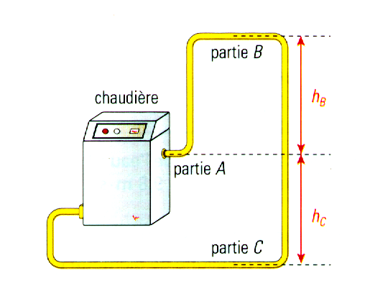
11° Chauffage central
Le schéma ci-dessous représente le circuit simplifié d'une installation
de chauffage central, dans laquelle l'eau circule en circuit fermé.
Les diamètres des parties A et B sont notées D_{A} et D_{B}.
La pression de l'eau dans la partie A est p_{A} = 3 bars.

a) On suppose que le chauffage est arrêté, l'eau ne circule pas.
Calculer les pressions p_{B} et p_{C} dans les parties B et C.

b)Le chauffage fonctionne et le débit de l'eau est Q = 17,5 L / min.
La pression p_{A} est toujours égale à 3 bars.
Calculer les vitesses de l'eau v_{A} et v_{B}, dans les parties A et B.
En utilisant la relation de Bernoulli, calculer la nouvelle pression p’_{B} dans la partie B.
Comparer p’_{B} et p’_{B} .
Données: Masse volumique de l'eau: ρ = 1000 kg/m³ ; D_{A} = 20 mm ; D_{B} = 15 mm ; h_{B} = 4 m ; h_{C} = 3 m;
g = 9,8 m/s².

12° Tube de Pitot (capteur de vitesse sur les avions)
Pour connaître la vitesse d'écoulement de l'air dans une bouche d'aération, on place un tube de Pitot 2 dans la veine d'air 1.
Au point A, l'air est au repos (point d'arrêt), sa vitesse est nulle.
a) En utilisant la relation de Bernoulli entre les points A
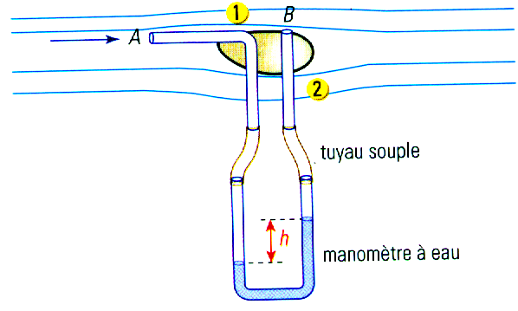
et B, montrer que la vitesse du gaz en B est donnée
par l'expression :
v = ρ_{air} est la masse volumique de l'air

La dénivellation h dans le manomètre permet de calculer
la différence de pression entre les points A
et B: p_{A} - p_{B} = ρ g h.
La dénivellation h observée est de 25 mm.
Calculer p_{A} - p_{B} En déduire la vitesse v d'écoulement
de l'air.
Données : ρ_{eau} = 1000 kg/m³ ; ρ_{air} = 1,3 kg/m³ g = 9,81 m/s².
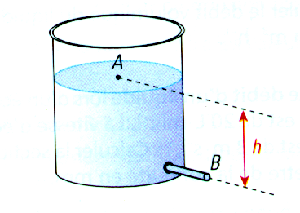
13° Vidange d'un réservoir: théorème de Torricelli
Un réservoir de section S contient de l'eau de masse volumique ρ.
L’eau s'écoule par un tuyau de vidange
horizontal de diamètre intérieur d placé à la base du réservoir.
La pression en B à la sortie du tuyau est égale à la pression
atmosphérique. On suppose la vitesse nulle au point A.
a) Appliquer l'équation de Bernoulli entre les points A et B et
établir que la vitesse v, de l'eau en B est donnée par: v = .
b) Calculer la vitesse v, et le débit volumique Q en L/s du liquide en B.
Données : h = 3 m ; d = 5 cm ; g = 10 m/s² ρ = 1 000 kg/m ³.

14° Pompe hydraulique
Une pompe débite 90 litres d'huile par minute.
Cette huile a une masse volumique de 900 kg/m ³ et une viscosité de 30 cSt.
a) Exprimer le débit volumique en m³/ s.
b) Calculer le débit massique de la pompe en kg/ s.
c) Quel doit être le diamètre de la conduite (à 1 mm près) pour que la vitesse de l'huile à l'aspiration soit de 0,8 m/s .
d) Calculer le nombre de Reynolds. En déduire la nature de l'écoulement.
e) Calculer les pertes de charge si la pompe est placée à 1 mètre au-dessus de la crépine. Donnée : 1 St = 10⁻⁴ m²/s.

15° Lubrification d'une pièce (sujet Bac Pro 2001 Maintenance Automobile)
La lubrification d'une pièce se fait grâce à une huile
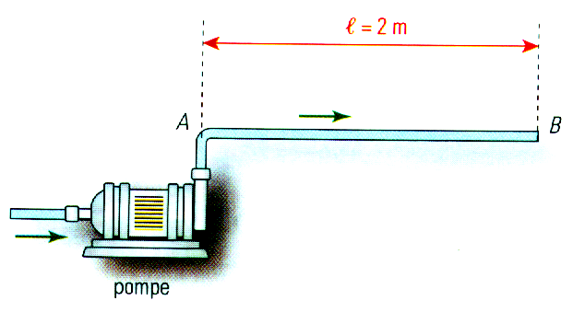
minérale. L’huile est mise en pression par une pompe
(pression en sortie de pompe : p_{A} = 2 bars) et elle est
convoyée par un flexible supposé linéaire de longueur
1 = 2 m. Le flexible a un diamètre intérieur : D = 15 mm
L’huile a une masse volumique ρ = 850 kg/m 3 et
une viscosité cinématique ν = 35 cSt.
La pompe débite 1 800 L/ h. On se propose d'évaluer
la pression à l'entrée de l'injecteur.
1 Calcul de la vitesse du fluide.
a) Calculer le débit de la pompe en m³/s.
Montrer que la section interne du flexible vaut 2.10⁻⁴ m² au cm² près.
b) Calculer la vitesse du fluide dans le flexible (en m/s).
2 Détermination du coefficient de perte de charge.
a) Calculer, à l'unité près, le nombre de Reynolds Re, qui caractérise cet écoulement.
b) Montrer que le coefficient de perte de charge, K, vaut 0,06 à 0,01 près.
3 Calcul de la pression à l'entrée de l'injecteur.
Déterminer, en bar, la perte de charge, Δp , dans le flexible entre la pompe et l'injecteur (à 10⁻² près).
T BA MVABP

Mécanique des fluides

I Le débit Q à la sortie d’un robinet est 0,2 L/s. Ce robinet de diamètre intérieur D₂ est raccordé à un tube de cuivre de diamètre intérieur D₁ .
D₁ = 10 mm et D₂ = 20 mm
On considère que le débit est le même à l’entrée et à la sortie 2
1
1° Calculer le débit volumique en m³/s ( 2 pts )
D₂ D₁

2° Calculer la vitesse d’écoulement v₂ à la sortie du robinet ( 2 pts )

3° Calculer la vitesse v₁ dans le tube de cuivre ( 2 pts )

4° Calculer la pression p₁ en 1 sachant que la pression p₂ en 2 vaut 2 bars. ( 3 pts )

On donne : masse volumique de l’eau ρ = 1000 kg/m³
g = 10 N / kg

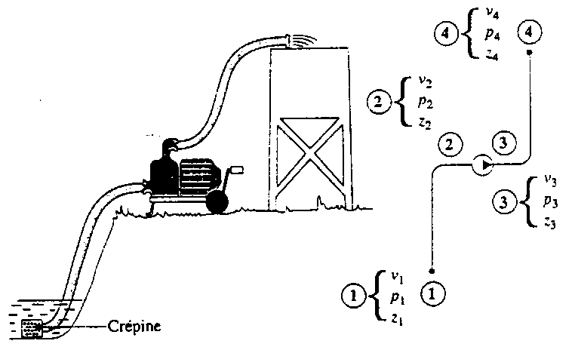

II Une pompe aspire de l’eau dans une rivière
située 8 m en contrebas et la refoule dans un réservoir.
Le débit de la pompe est 36 m³/h .
Les tuyaux utilisés ont un diamètre de 8 cm .
On donne : masse volumique de l’eau ρ = 1000 kg/m³
pression atmosphérique Patm = 1 bar
g = 10 N / kg
Calculer :

1° le débit volumique en m³/s ( 2 pts )

2° la vitesse v₂ de l’eau arrivant dans la pompe en 2.
( 2 pts )

3° la pression p₂ permettant l’aspiration (on admet que la vitesse v₁ de l’eau à l’entrée du tuyau est nulle et que la pression p₁ à cette profondeur est égale à la pression atmosphérique) . ( 3 pts )

4° la pression p₃ en 3 assurant le refoulement de l’eau dans le réservoir situé à 10 m au dessus de la pompe avec une vitesse v₄ de 1 m/s. La vitesse de refoulement v₃ de la pompe est égale à v₂ . ( 2 pts )

Rappels :
ρ v₁² + ρ g z₁ + p₁ = ρ v₂² + ρ g z₂ + p₂
Qv = v . S

1 bar = 10 ⁵ Pa S = π R²

T BA MVABP

Mécanique des fluides

I Le débit Q à la sortie d’un robinet est 0,2 L/s. Ce robinet de diamètre intérieur D₂ est raccordé à un tube de cuivre de diamètre intérieur D₁ . D₁ = 10 mm et D₂ = 20 mm
On considère que le débit est le même à l’entrée et à la sortie 2
1
1° Calculer le débit volumique en m³.s⁻¹
D₂ D₁

2° Calculer la vitesse d’écoulement V₂ à la sortie du robinet

3° Calculer la vitesse V₁ dans le tube de cuivre

4° Calculer la pression p₁ en 1 sachant que la pression p₂ en 2 vaut 2 bars.

II Une pompe aspire de l’eau dans une rivière située
8 m en contrebas et la refoule dans un réservoir.
Le débit de la pompe est 36 m³/h .
Les tuyaux utilisés ont un diamètre de 8 cm .
On donne : masse volumique de l’eau ρ = 1000 kg/m³
pression atmosphérique Pa = 1 bar
Calculer :

1° le débit volumique en m³/s

2° la vitesse v₂ de l’eau arrivant dans la pompe en 2.

3° la pression p₂ permettant l’aspiration (on admet
que la vitesse v₁ de l’eau à l’entrée du tuyau est nulle
et que la pression p₁ à cette profondeur est égale à la pression atmosphérique) .

4° la pression p₃ en 3 assurant le refoulement de l’eau dans le réservoir situé à 10 m au dessus de la pompe avec une vitesse v₄ négligeable. La vitesse de refoulement v₃ de la pompe est égale à v₂ .

III Une conduite a un diamètre de 30 mm , le débit de la pompe est de 100 L/ min ?
La viscosité du fluide est 50 cSt .

1° Déterminer la vitesse du fluide .

2° Déterminer le régime de l’écoulement .

3° Déterminer le débit volumique afin que l’écoulement soit à la limite du turbulent .

Rappels :

. ρ . v₁² + ρ . g . z₁ + p₁ = . ρ . v₂² + ρ . g . z₂ + p₂
Re =
Régime laminaire si Re < 1600
Régime transitoire si 1600 < Re < 2300
Régime turbulent si Re > 2300
1BA MVABP

Mécanique des fluides

I Une pompe aspire de l’eau dans un puits profond
de 50 m et la refoule dans un réservoir. Le débit
de la pompe est 90 m³/h .
Les tuyaux utilisés ont un diamètre de 20 cm .
On donne : masse volumique de l’eau ρ = 1000 kg/m³
pression atmosphérique Patm = 1 bar
Calculer :

1° le débit volumique en m³/s

2° la vitesse v₂ de l’eau arrivant dans la pompe en 2.

3° la pression p₂ permettant l’aspiration (on admet que la vitesse v₁ de l’eau à l’entrée du tuyau est nulle et que la pression p₁ à cette profondeur est égale à 1,1 bar) .

4° la pression p₃ en 3 assurant le refoulement de l’eau dans le réservoir situé à 10 m au dessus de la pompe avec une vitesse v₄ = 10 m.s⁻¹. La vitesse de refoulement v₃ de la pompe est égale à v₂ .

II Une conduite a un diamètre de 30 mm , le débit de la pompe est de 100 L/ min ?
La viscosité du fluide est 50 cSt .

1° Déterminer la vitesse du fluide .

2° Déterminer le régime de l’écoulement .

3° Déterminer le débit volumique afin que l’écoulement soit à la limite du turbulent .

Rappels :

Q = v. S

. ρ . v₁² + ρ . g . z₁ + p₁ = . ρ . v₂² + ρ . g . z₂ + p₂
Re =

Régime laminaire si Re < 1600
Régime transitoire si 1600 < Re < 2300
Régime turbulent si Re > 2300

1 bar = 10 ⁵ Pa S = π R² 1 St = 10⁻ ⁴ m² / s

